How are you feeling today?
Πώς αισθάνεσαι σήμερα;

Αγαπητά παιδιά,
Εύχομαι να είστε όλοι γεροί και υγιείς μαζί με τις οικογένειές σας! Στο πρώτο μας μάθημα:
- θα μάθουμε να μιλάμε για το πώς αισθανόμαστε.
- θα μάθουμε ένα τραγούδι με κινήσεις που δείχνουν πώς νιώθουμε
- θα μιλήσουμε μεταξύ μας για να ξαναθυμηθούμε κάποιες φράσεις στα Αγγλικά.

- Ας ξεκινήσουμε!
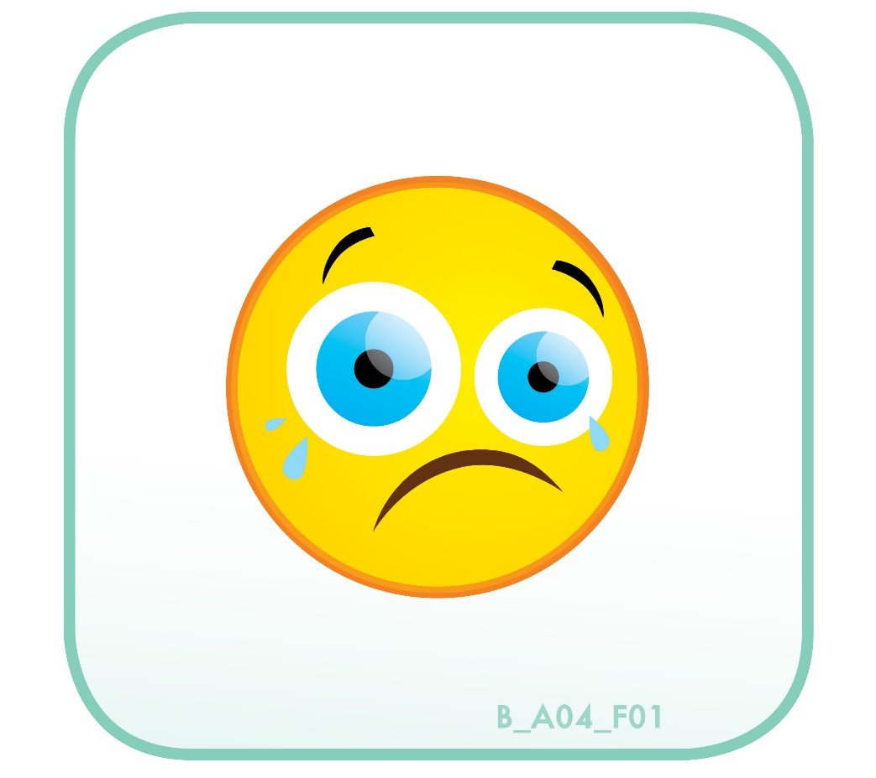
sad

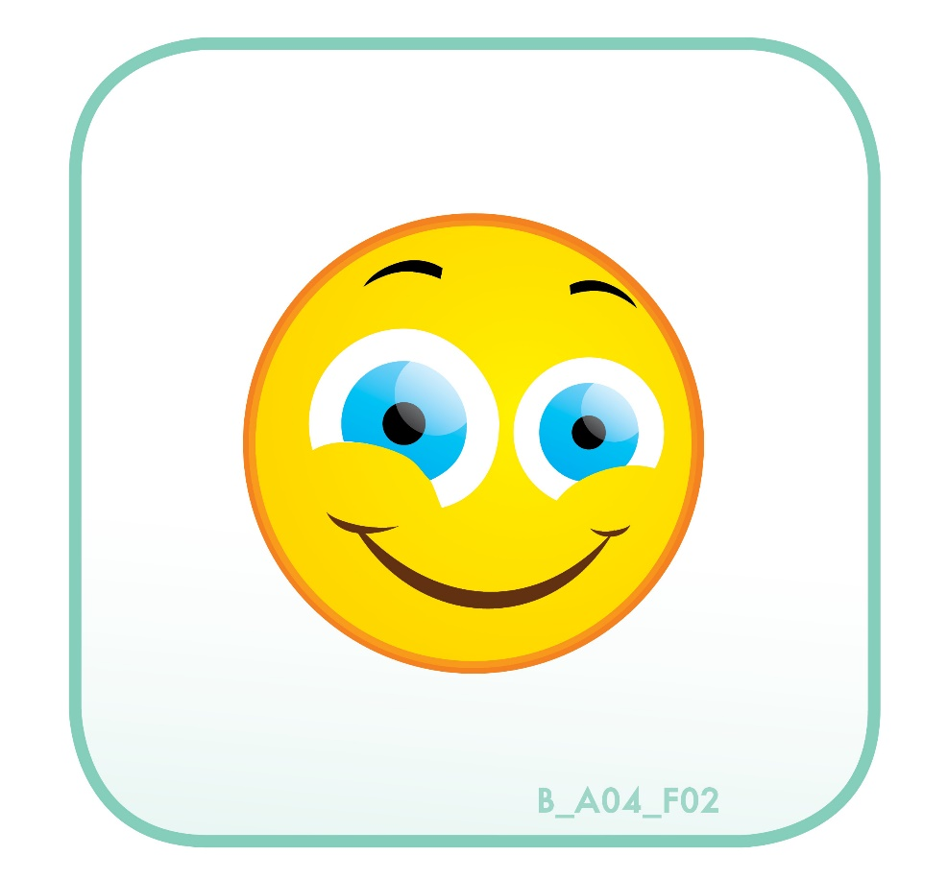
happy
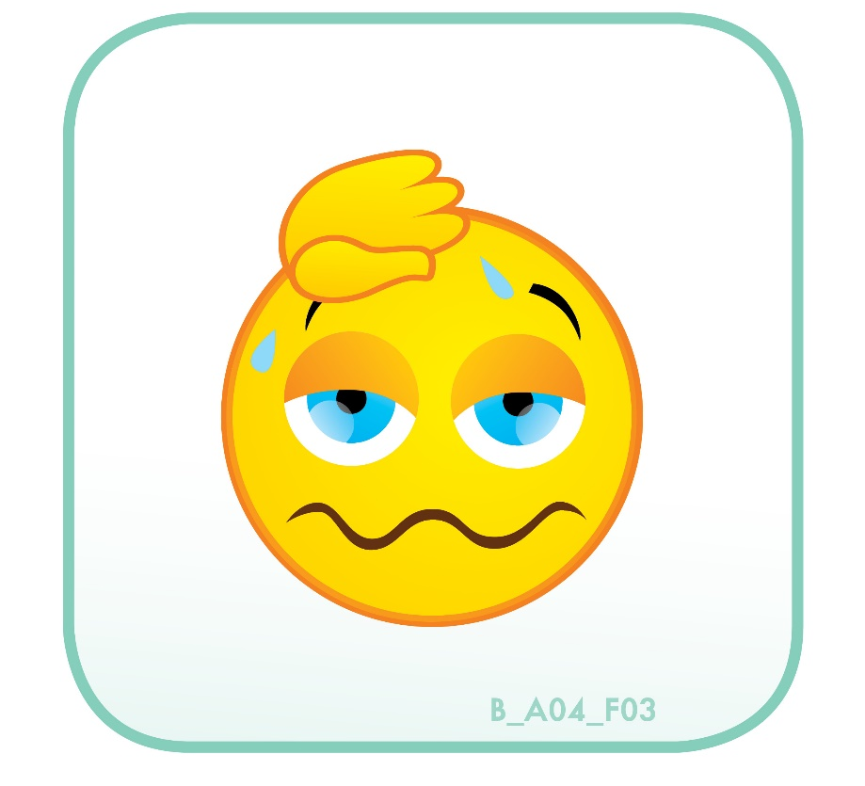
tired

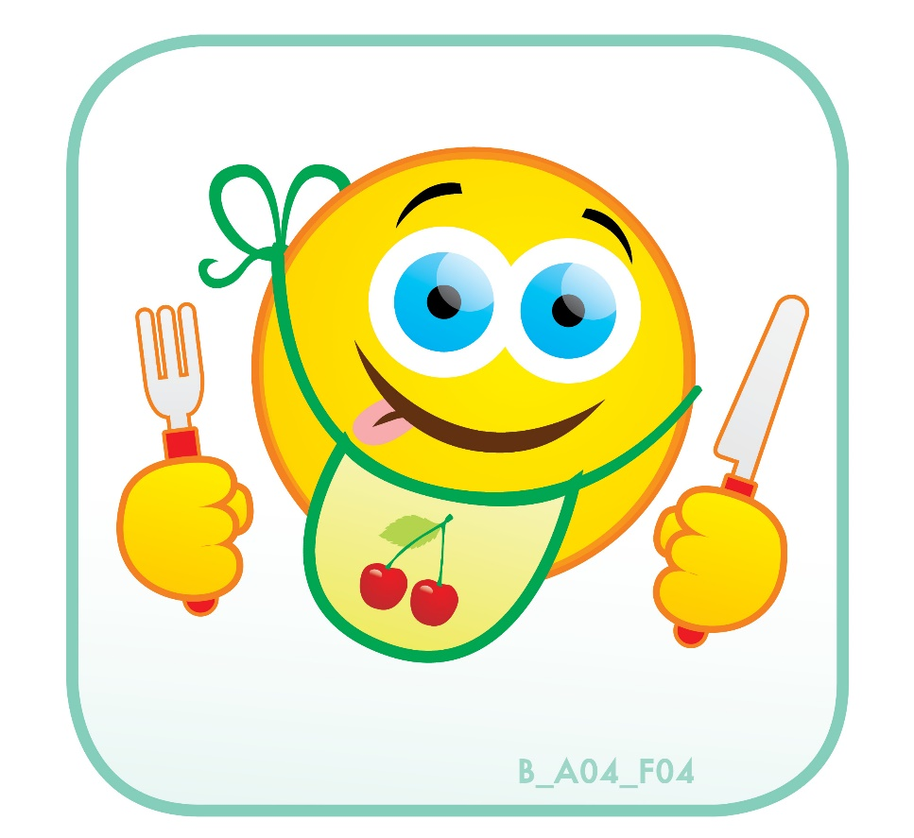
hungry

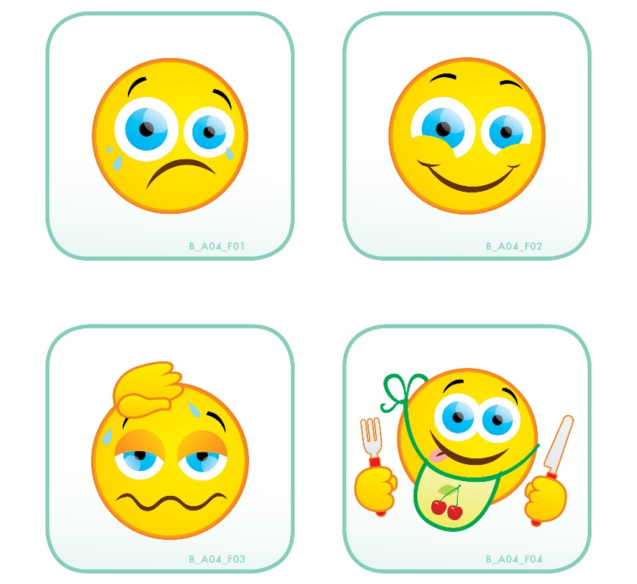
- Ας ακούσουμε τώρα ένα τραγούδι!
Κάντε Ctrl και Click πάνω στο υπογραμμισμένο τίτλο:
How are you feeling song
Και τώρα ας δούμε το τραγούδι με τις κινήσεις. Όταν γυρίσουμε το σχολείο θα το κάνουμε και εμείς! Κάντε Ctrl και Click πάνω στο υπογραμμισμένο τίτλο:
Hello song
- Για το άλλο μας μάθημα ζωγραφίστε για να μας παρουσιάσετε μια μεγάλη φατσούλα και δείξτε μας πώς νιώθει. Αν μπορείτε γράψτε και την Αγγλική λέξη από αυτές που σας έχω στις εικόνες!

See you soon! 

